Отче Небесный,
Ты со мной иль нет?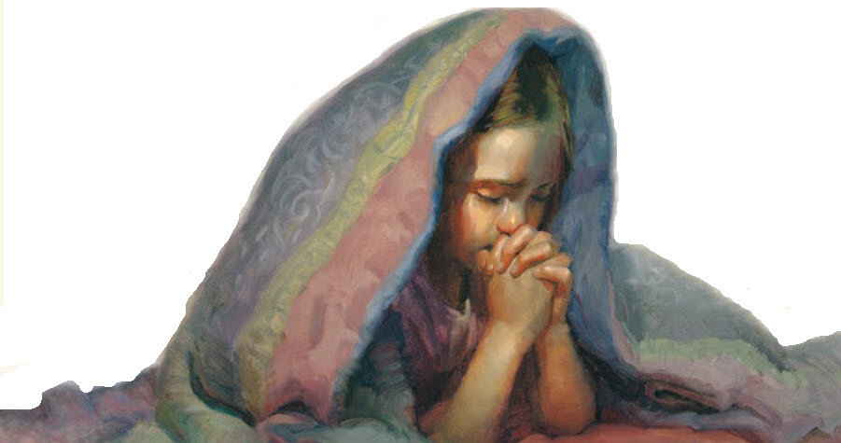
Дашь ли на детскую молитву Свой ответ?

Может, далёк дом Небесный Твой
но если молюсь я, рядом Ты со мной
Отче Небесный, помню, как-то раз
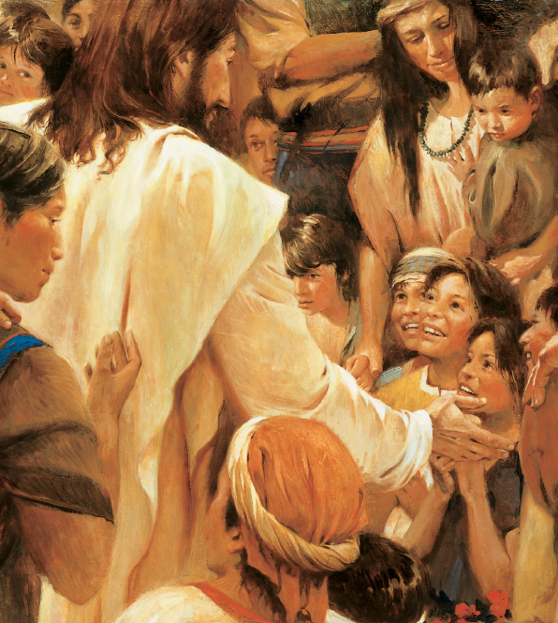
ученикам сказал Иисус в тот давний час
“Малых пустите
детей ко Мне!”
Отче, в молитве я иду к Тебе
Да, Он с тобой
слышит молитвы
Ты Его чадо
Он тебя любит
Внемлет словам
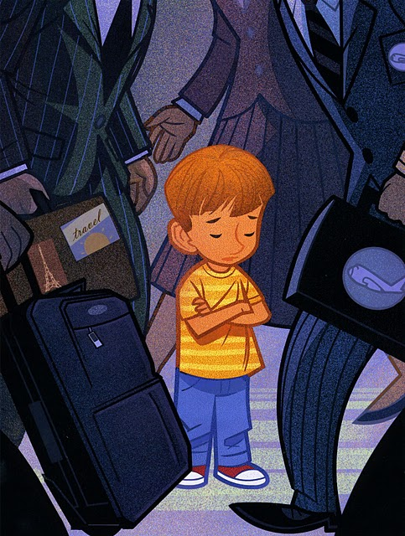
любит детей Бог
и с Ним будут
в Царстве Небесном они

